с. ЧУМАКОВО УЧРЕДИТЕЛЬ
Куйбышевского р-на Администрация
Новосибирской области Чумаковского
сельсовета

Вестник № 283/1

15 января 2019

О ф и ц и а л ь н ы е д о к у м е н т ы

Ч у м а к о в с к о г о с е л ь с о в е т а

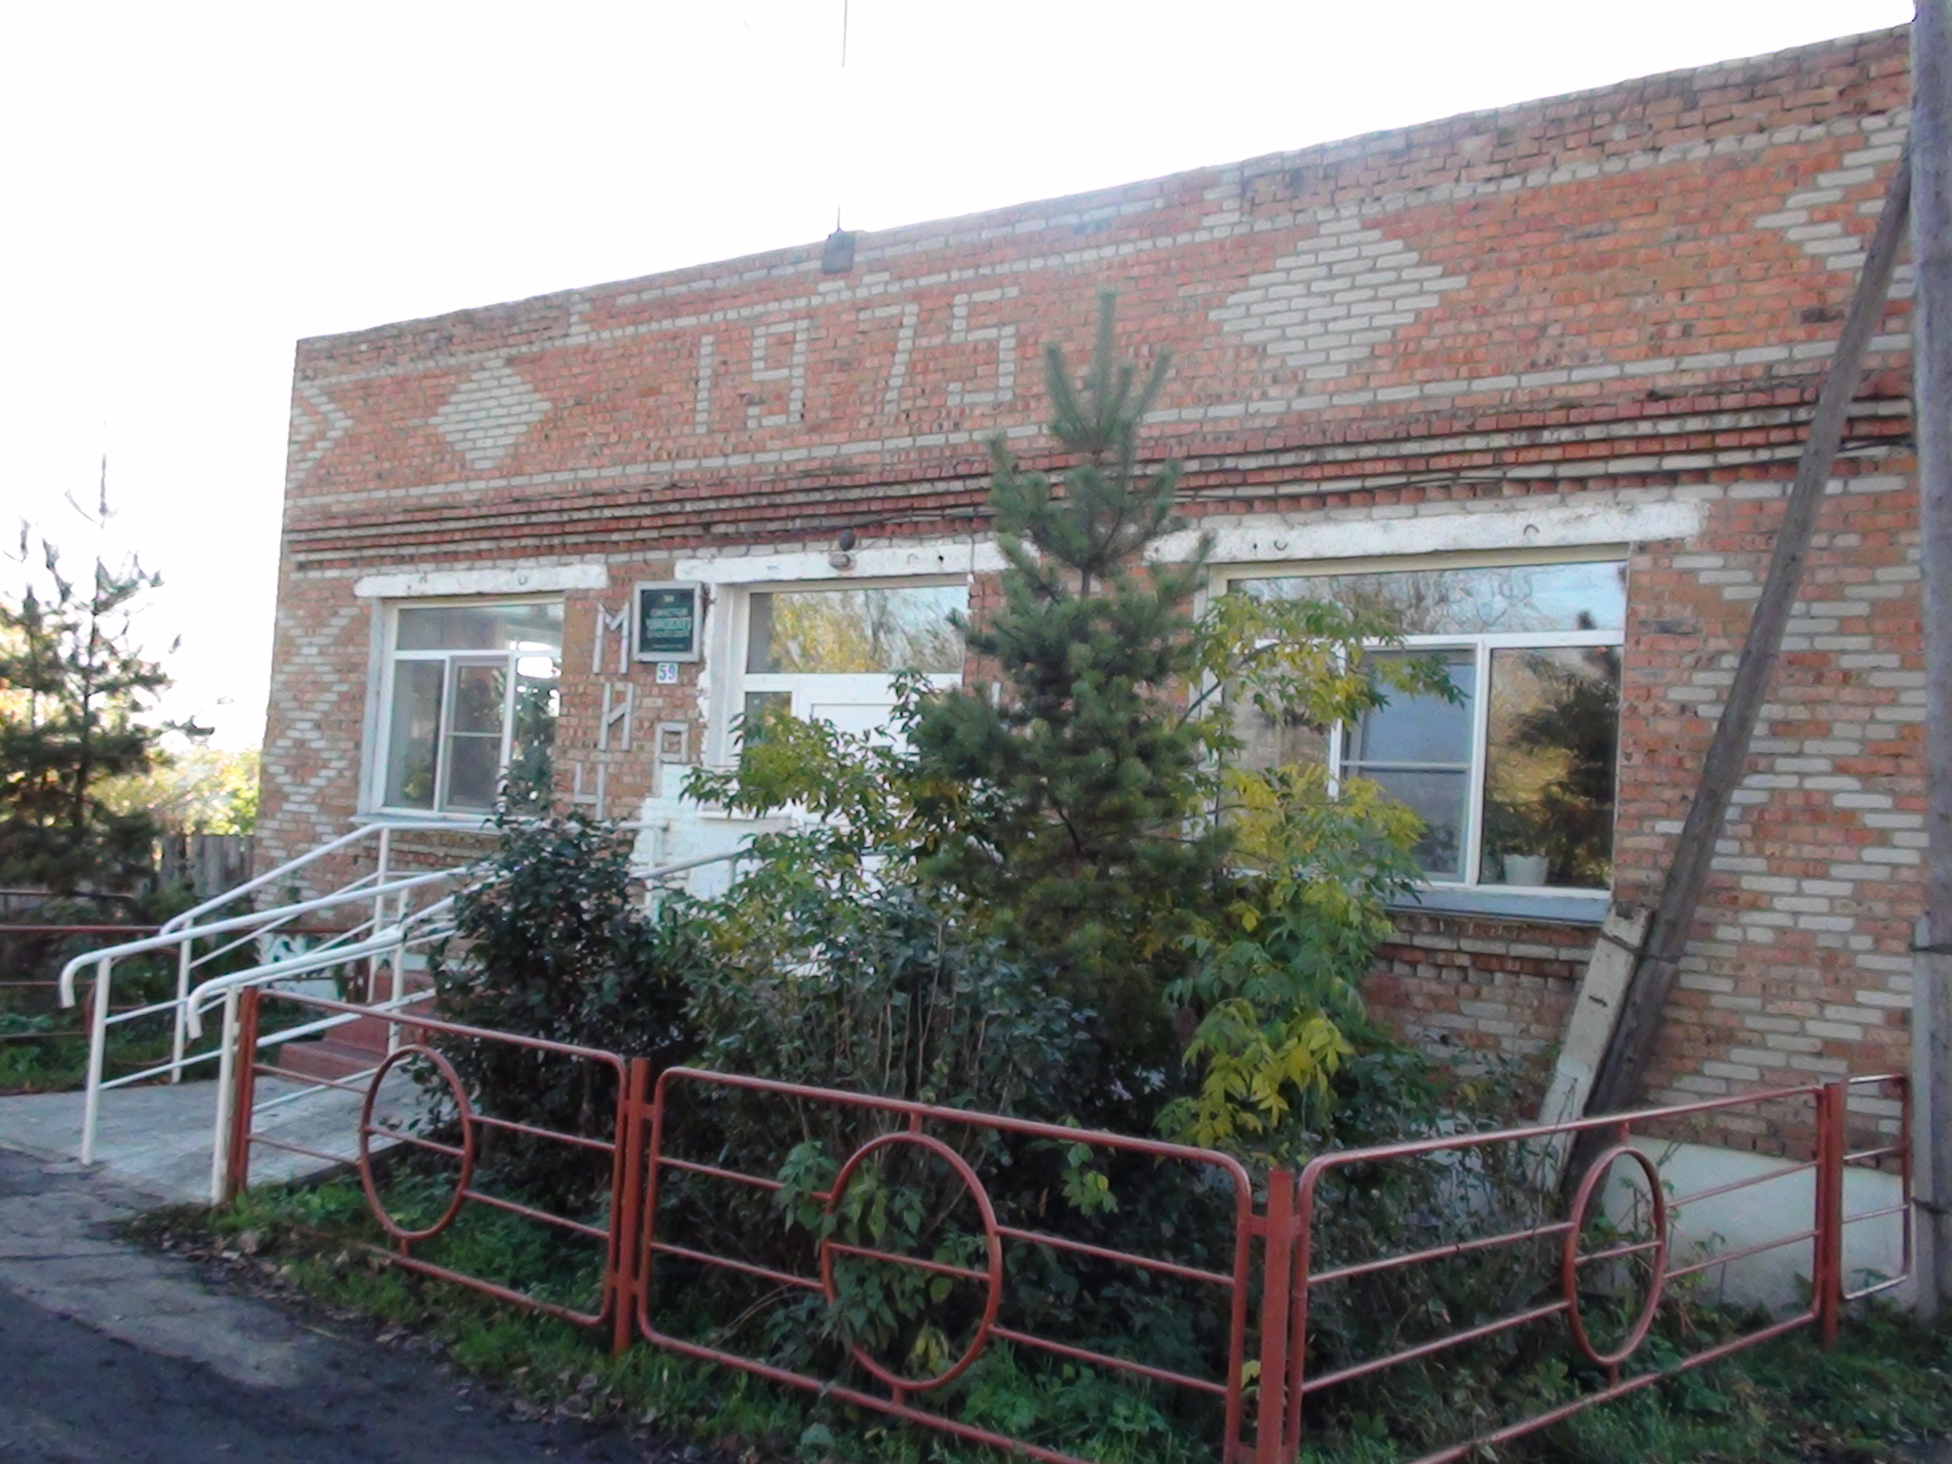

_____________________________________________________________________________________________

АДМИНИСТРАЦИЯ ЧУМАКОВСКОГО СЕЛЬСОВЕТА
КУЙБЫШЕВСКОГО РАЙОНА
НОВОСИБИРСКОЙ ОБЛАСТИ

ПОСТАНОВЛЕНИЕ

с.Чумаково

15.01.2019г. №2

О внесении изменений в постановление Администрации Чумаковского сельсовета Куйбышевского района Новосибирской области №47
от 20.06.2018г. "О размере платы за жилое помещение".

В соответствии со статьей 156 Жилищного кодекса Российской Федерации, Федерального закона от 06.10.2003 №131-ФЗ «Об общих принципах организаций местного самоуправления в Российской Федерации», Постановления Правительства Российской Федерации от 13.08.2006 №491 «Об утверждении правил содержания имущества в многоквартирном доме, и правил изменения размера платы за содержание и ремонт жилого помещения в случае оказания услуг и выполнения работ по управлению, содержанию и ремонту общего имущества в многоквартирном доме ненадлежащего качества и (или) с перерывами, превышающими установленную продолжительность», Федерального закона от 24.06.1998г.№89-ФЗ (ред. от 25.12.2018) "Об отходах производства и потребления"
ПОСТАНОВЛЯЮ:
1.Внести изменения в постановление Администрации Чумаковского сельсовета Куйбышевского района Новосибирской области №47 от 20.06.2018г."О размере платы за жилое помещение"следующие изменения:
Исключить из приложения №1.№2 Вывоз ТБО.
2.Настоящее постановление вступает в силу с 01.01.2019г.
3. Опубликовать постановление в периодической печатном издании органа местного самоуправления газете «Вестник».
4.Контроль за исполнением настоящего постановления оставляю за собой.

Глава Чумаковского сельсовета В.В.Апонасенко

Приложение №1
к постановлению администрации
Чумаковского сельсовета
Куйбышевского района
Новосибирской области
№2 от 15.01.2019г.

ПЕРЕЧЕНЬ
работ и услуг по содержанию и текущему ремонту
жилых помещений в местах общего пользования по адресу: с.Чумаково ул.Молодежная,4.8
 | периодичность | Годовая плата (рублей) | Стоимость на 1 кв.м.общ.площади (рублей в месяц)
1.благоустроенные дома
1.Ремонт конструктивных элементов

1.Устранение протечек кровли
герметизация швов по мере необходимости 0,36

2.Ремонт и обслуживание инженерного
Оборудования
1.ремонт систем отопления
а) ремонт вентиляционных
колодцев ежегодно 0,06

2.ремонт и обслуживание
систем водоснабжения по мере
и канализации необходимости 0,06

3.смена и ремонт по мере
эл.оборудования необходимости 0,06

3Текущий ремонт имущества общего пользования
Побелка покраска 2,03

4.Содержание общего имущества.

1.Сухая и влажная уборка лестничных
площадок по мере необходимости 5.05
2.Вывоз жидких бытовых отходов по мере необходимости 10,84

ИТОГО: 18.46

Приложение №2
к постановлению администрации
Чумаковского сельсовета
Куйбышевского района
Новосибирской области
№2 от 15.01.2019г.

ПЕРЕЧЕНЬ
работ и услуг по содержанию и текущему ремонту
жилых помещений в местах общего пользования по адресу: с.Чумаково ул.Молодежная,6
 | периодичность | Годовая плата (рублей) | Стоимость на 1 кв.м.общ.площади (рублей в месяц)
1.благоустроенные дома
1.Ремонт конструктивных элементов

1.Устранение протечек кровли
герметизация швов по мере необходимости 0,36

2.Ремонт и обслуживание инженерного
Оборудования
1.ремонт систем отопления
а) ремонт вентиляционных
колодцев ежегодно 0,06

2.ремонт и обслуживание
систем водоснабжения по мере
и канализации необходимости 0,06

3.смена и ремонт по мере
эл.оборудования необходимости 0,06

3.Содержание общего имущества.

1.Сухая и влажная уборка лестничных
площадок по мере необходимости 5.05
2.Вывоз жидких бытовых отходов по мере необходимости 10,84

ИТОГО: 16,43

___________________________________________________________________________________

Председатель редакционного адрес издателя: тираж
Совета В.В.Апонасенко с. Чумаково, ул. Ленина, 59 50 экз

